МІНІСТЕРСТВО ОСВІТИ І НАУКИ

НАЦІОНАЛЬНИЙ УНІВЕРСИТЕТ «ЛЬВІВСЬКА ПОЛІТЕХНІКА»

Кафедра систем штучного інтелекту



Лабораторна робота №1

З курсу “Обробка зображень методами штучного інтелекту”

Виконав:  
студент групи КН-410

Романишин Микола

Викладач:

Пелешко Д. Д.

Львів – 2022

**Тема:** Попередня обробка зображень.

**Мета:** Вивчити просторову фільтрацію зображень, методи мінімізації шуму, морфології, виділення країв і границь та елементи бібліотеки OpenCV для розв’язання цих завдань.

**Теоретичні відомості**

У світі комп'ютерного зору фільтрація зображень використовується для модифікації зображень на етапі попереднього опрацювання. Ці зміни, по суті, дозволяють прояснити зображення, щоб отримати потрібну інформацію. Фільтрація може включати в себе все, що завгодно - видобуток країв з зображення, його розмиття, видалення небажаних об'єктів тощо.

Існує багато причин для використання фільтрації зображень. Наприклад, зйомка при сонячному світлі або в темряві вплине на чіткість зображення, тому можливо необхідно використовувати фільтри зображень, щоб змінити зображення згідно власних потреб. Аналогічно, зображення може бути розмитим або зашумленим, яке потребувати уточнення і фокусування.

Є два можливих методи фільтрації зображення – лінійна та нелінійна фільтрація.

До лінійної фільтрації зображення належать:

* 1D лінійна фільтрація зображення.
* 2D лінійна фільтрація зображення.
* Box фільтрація.

До нелінійної фільтрації зображення належать:

* Фільтр Гауса.
* Метод вирівнювання гістограми.
* Медіанна фільтрація зображення.

Окремо від цих методів також виділяють Детектори границь. Це:

* Roberts
* Sobel
* Prewitt
* Kirsch
* Canny
* Laplacian.

**Хід роботи**

Варіант 6 (номер в списку групи – 21). Вибрати з інтернету два зображення з різною деталізацією об’єктів та два зображення з різним контрастом. Без використання жодних бібліотек для обробки зображень (наприклад Open CV), виконати відповідне завдання (номер завдання вказано у рейтинговій таблиці).

6. Виконати гістограмний зсув ліворуч(див. лекція №1). Провести порівняльний аналіз.

Гістограмний зсув ліворуч:

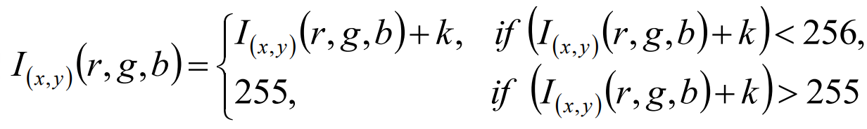

Код програми:

**import** matplotlib.pyplot **as** plt  
**from** matplotlib **import** image **as** img  
  
  
K = [0, 20, 50, 80]  
  
files = [   
 **'high_contrast.jpg'**,   
 **'low_contrast.jpg'**,   
 **'high_detailed.jpg'**,   
 **'low_detailed.jpg'**]  
  
**def** left_shift(fname, k):  
 image = img.imread(fname=fname)  
 result = image.copy()   
 **if**(k == 0):  
 **return** result  
 **for** i **in** range(0, image.shape[0]):  
 **for** j **in** range(0, image.shape[1]):  
 **for** l **in** range(0, image.shape[2]):  
 result[i][j][l] = max([image[i][j][l] - k, 0])  
 **return** result  
  
**def** plot_images(images, filename) :   
 fig, axs = plt.subplots(1, 4, figsize=(32,18))   
 **for** i, ax **in** enumerate(axs) :   
 ax.imshow(images[i])   
 ax.set_title(**f"{**filename**}, k = {**K[i]**}"**, fontsize=22)   
 ax.axis(**'off'**)   
 plt.show()  
  
images = []  
**for** file **in** files:  
 **for** k **in** K:  
 images.append(left_shift(**f"sample_data/{**file**}"**, k))  
 plot_images(images, file.rsplit(**'.'**)[0])  
 images.clear()

Результати виконання програми (рис.1 – рис.4):

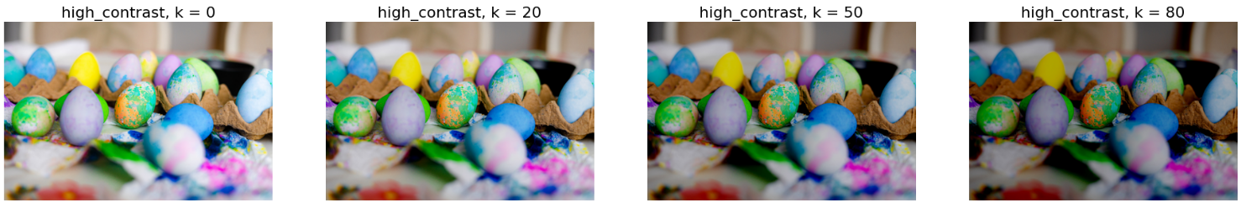

Рис 1. Результат гістограмного зсуву ліворуч для висококонтрастного зображення.

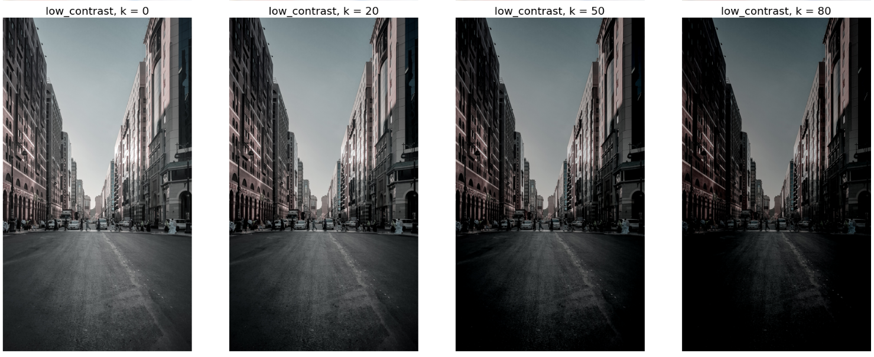

Рис 2. Результат гістограмного зсуву ліворуч для низькоконтрастного зображення.

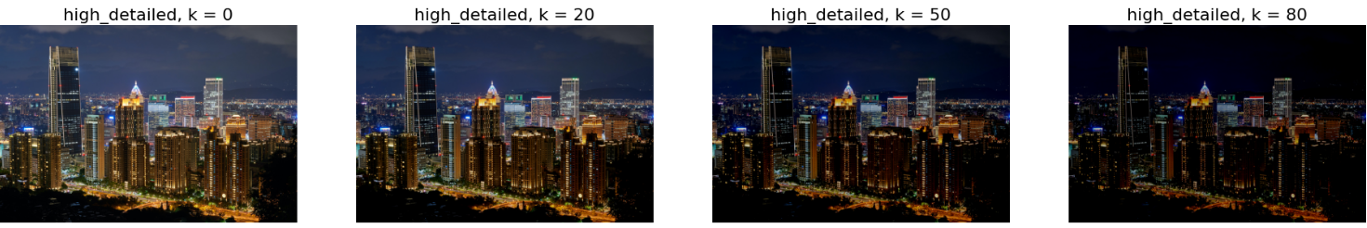

Рис 3. Результат гістограмного зсуву ліворуч для високодеталізованого зображення.

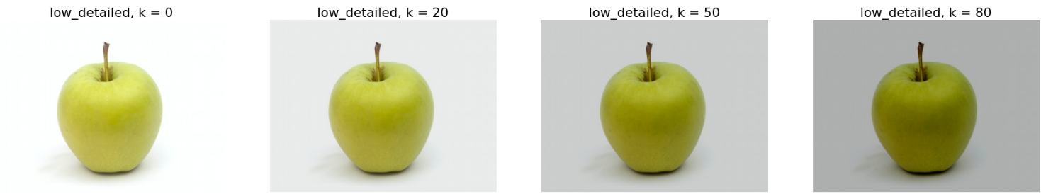

Рис 4. Результат гістограмного зсуву ліворуч для низькодеталізованого зображення.

**Висновок:** Під час виконання цієї лабораторної роботи я вивчив просторову фільтрацію зображень, методи мінімізації шуму, морфології, виділення країв і границь та елементи бібліотеки OpenCV для розв’язання цих завдань.

Операція зсуву гістограми ліворуч суттєво зменшується яскравість зображення та його контрасність, а саме зменшує рівень контрасності тим більше, чим більша інтенсивність зсуву(k).